Déclaration d’un lien thérapeutique et du consentement du patient
- Se rendre sur l’adresse : https://www.ehealth.fgov.be/fr
- Choisir le point « Prestataire de soins ».
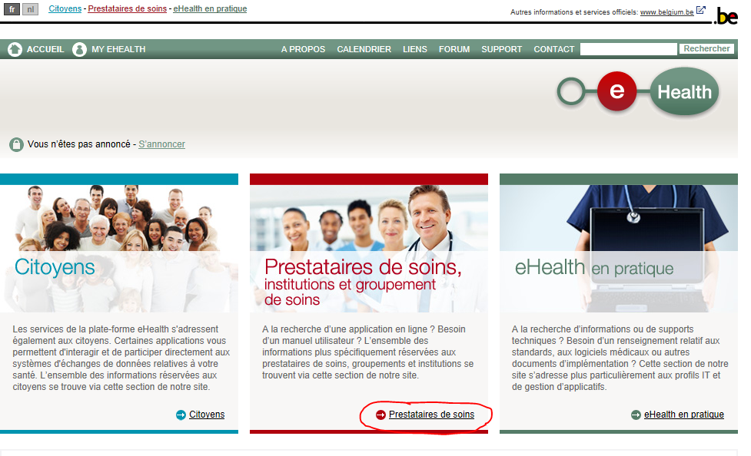
- Choisir l’application « eHealthConsent » sous « Services en ligne ».
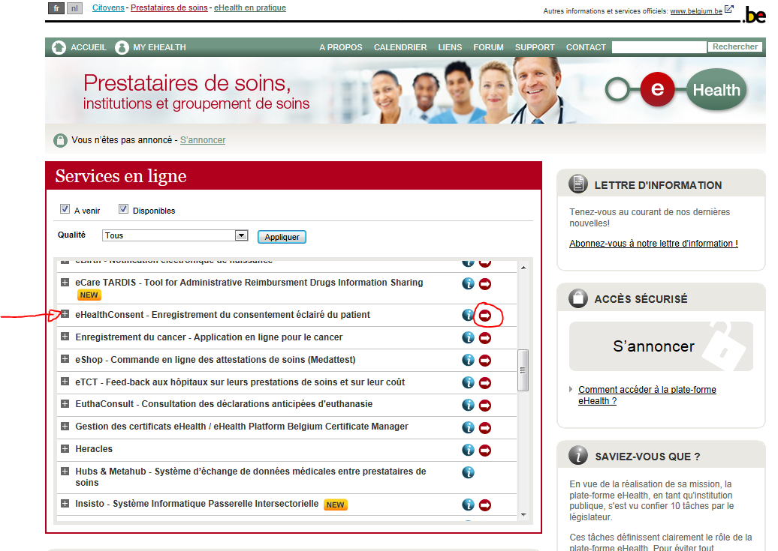

- Introduire votre eID dans le lecteur et cliquez sur « Continuer avec carte d’identité électronique ».
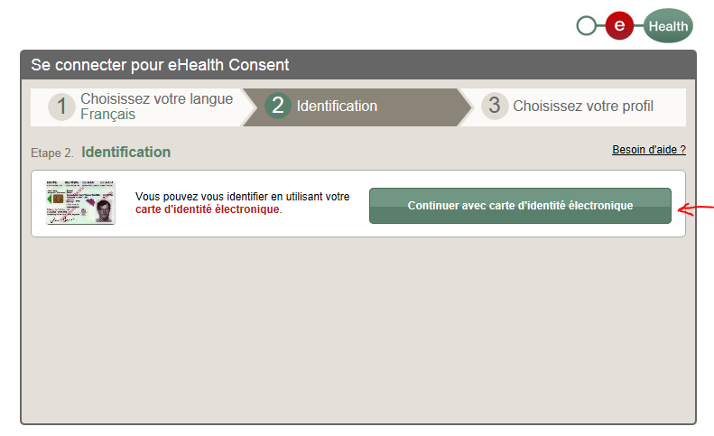
- Dans la liste de la zone « Je souhaite me connecter en tant que », choisir « prestataire de soins » avec votre qualification.
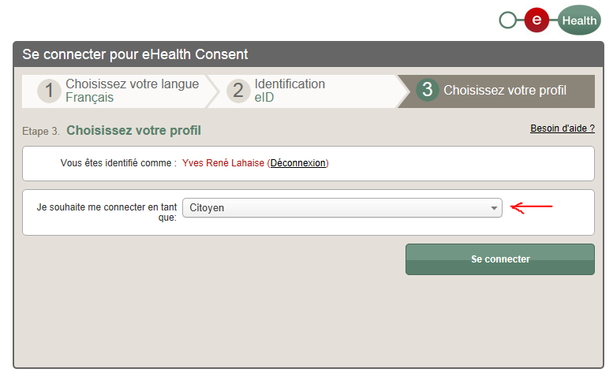

- Vous arrivez maintenant sur l’application « eHealthConsent ».
Tout en laissant le mode basique, vous insérez l’eID de votre patient(e) et vous cliquez sur « Lecture d’un eID ».
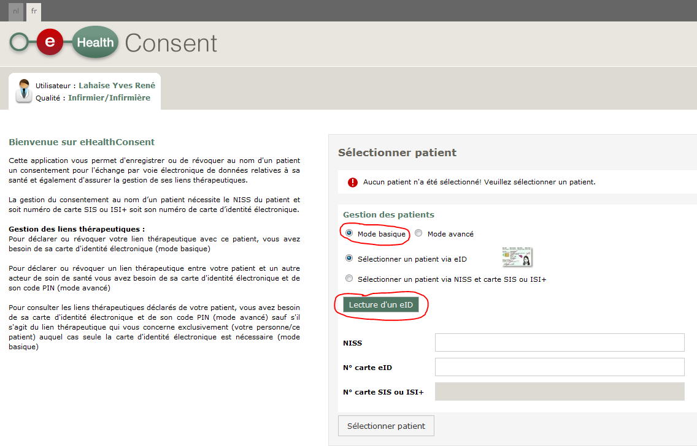
- Confirmez l’accès à l’eID.
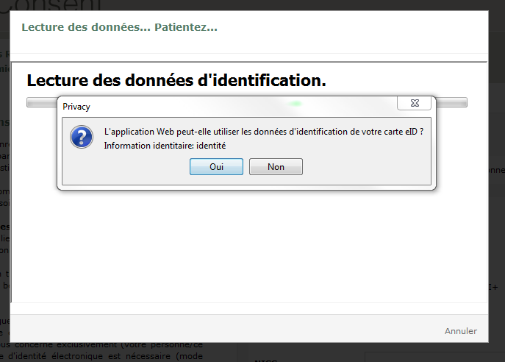

- Lorsque la lecture est terminée, le NISS et le numéro de la carte sont affichés.
ATTENTION, VIA CETTE APPLICATION IL EST OBLIGATOIRE DE REALISER UNE LECTURE INFORMATIQUE DE LA CARTE eID DE VOTRE PATIENT.
CELA NE REVIENT PAS AU MÊME D’ENCODER CES 2 INFORMATIONS,
Cliquez ensuite sur « Sélectionner patient » pour continuer à travailler avec ses données.
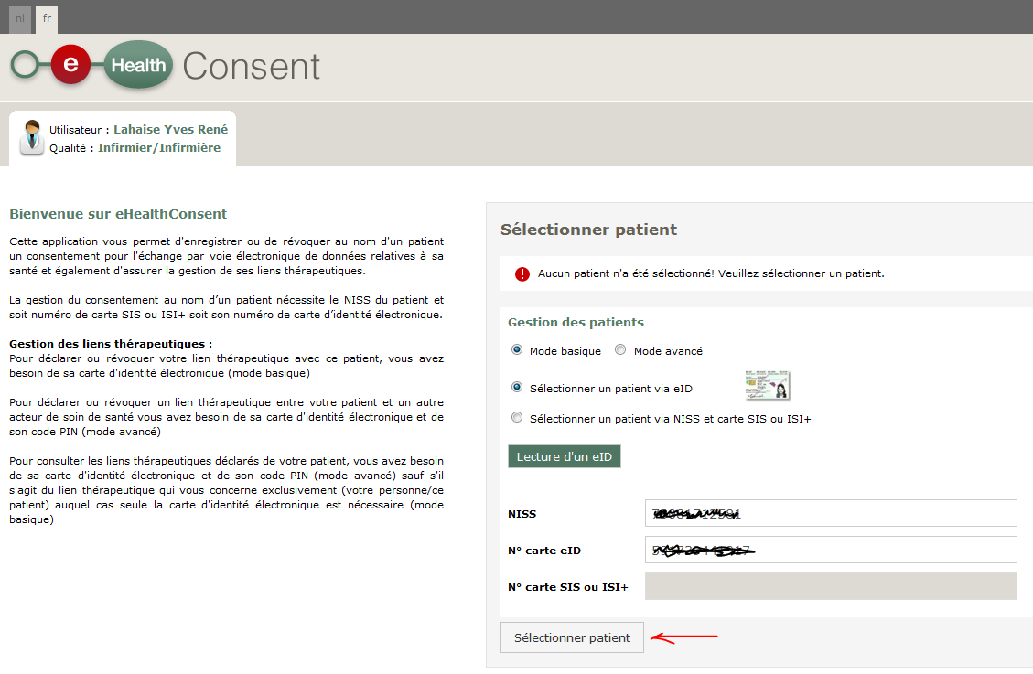
- Vous arrivez sur la page vous permettant en 1 d’activer le partage des données médicales pour le patient (consentement) et de déclarer en 2 votre lien thérapeutique avec le patient.
Pour la partie 1, il suffit de cliquer sur « activer ».
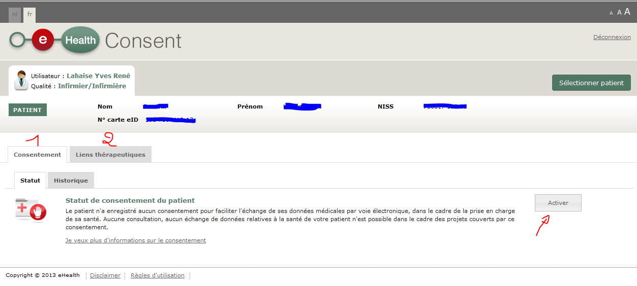

- Vous avez ainsi, l’icône sur la partie gauche qui change, signe que le partage des données est activé.
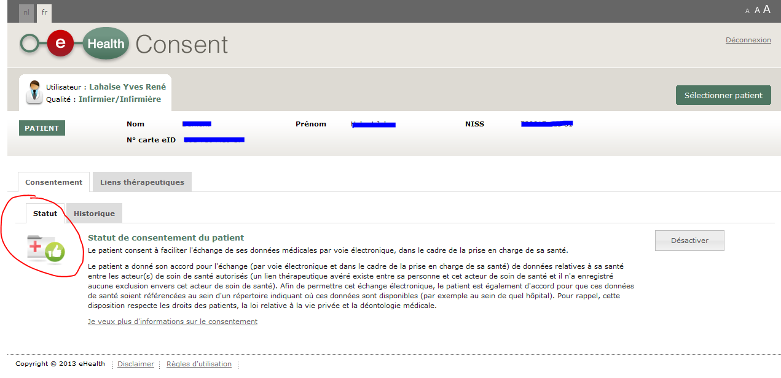
- Le fait de cliquer sur l’onglet « Liens thérapeutiques », permet de voir votre lien avec le patient ou de le créer. Pour ce faire, il suffit de cliquer sur « Déclarer ».
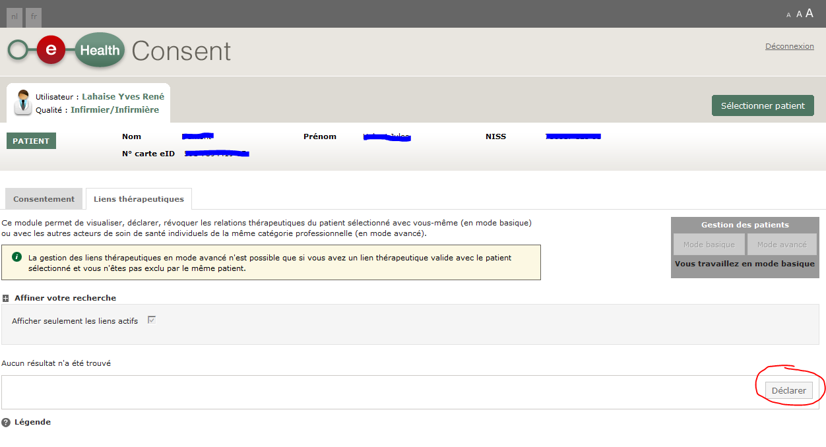

- La fenêtre résume ce qui va être fait (3) entre le patient (1) et vous (2). Il suffit de cliquer sur « Valider ».
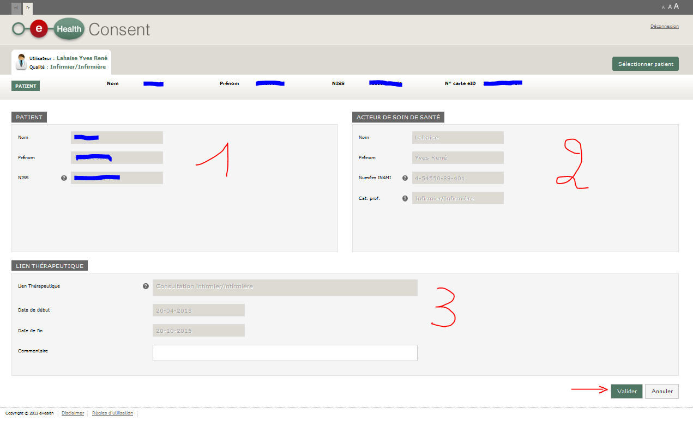
- La fenêtre suivante montre que le lien est bien créé. Il reste à cliquer sur « Déconnexion ».
